
Р Е С П У Б Л И К А Д А Г Е С Т А Н
ОТДЕЛ ОБРАЗОВАНИЯ И КУЛЬТУРЫ АДМИНИСТРАЦИИ
МО «ЧАРОДИНСКИЙ РАЙОН»

с. Цуриб тел./факс 8 (266) 2-24-54
№ « 30 » октября 2019 г.

Приказ № 46
по МКУ «Отдел образования и культуры» администрации
МО «Чародинский район»
О назначении ответственного координатора по организацию и проведению муниципального этапа Всероссийского конкурса «Живая классика»

от 30 октября 2019г.
В целях консультационной и организационной поддержки для проведения муниципального этапа Всероссийского конкурса юных чтецов «Живая классика»
ПРИКАЗЫВАЮ:

- Назначить ответственной за проведение муниципального этапа конкурса «Живая классика» специалиста Отдела образования и культуры администрации МО «Чародинский райо» Шапиеву Анджелу Гасаналиевну. Телефон: 8 960 414 63 62, адрес электронный почты shapieva.anzhela@mail.ru

- Контроль за исполнением настоящего приказа оставляю за собой.

Начальник отдела  образования и культуры | 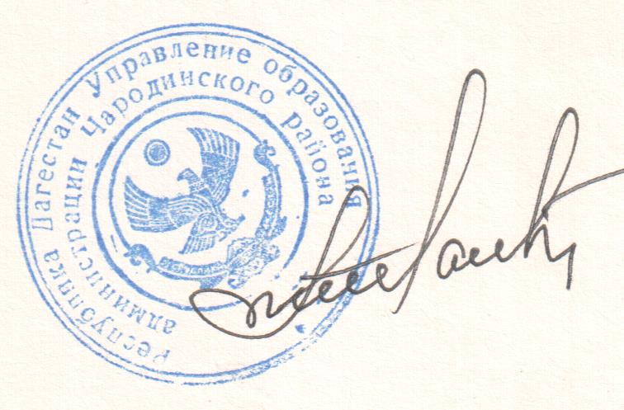 | Мустафаев Ш. М.

